Департамент образования города Москвы
Государственное бюджетное общеобразовательное учреждение города
Москвы «Школа №1505 «Преображенская»

Влияние биостима на время прорастания семян
Исследовательская работа

ВЫПОЛНИЛА
ученица 9 А класса

Гюнгюр Филиз

НАУЧНЫЙ РУКОВОДИТЕЛЬ
Ноздрачева Анна Николаевна

РЕЦЕНЗЕНТ

Москва, 2019/2020 г.
СОДЕРЖАНИЕ
Введение…………………………………………………………………………..3
Фитогормоны, их функции, особенности…………………………………….…3
Биостим и ауксины……………………………………………………………….4
Материалы и методы……………………………………………………………..5
Результаты………………………………………………………………………...6
Вывод и Заключение…………….…………………………………….………….7
Список литературы…………………………………….…………………………7

Введение.
Область: Ботаника, биохимия
Проблема: В современном мире растения живут в условиях недостатка питательных веществ, отсутствия света или его переизбытка, стресса из-за погодных условий, загрязнения воздуха и избытка/недостатка влаги, что способствует развитию болезней агрокультур. Для улучшения урожайности фермеры и ученые предпринимают ряд мер, чтобы противостоять болезням агрокультур. Оптимальным путем борьбы с болезнями растений является повышение устойчивости и увеличение скорости роста сельскохозяйственных культур, воздействуя на фитогормоны растений.
Актуальность: Воздействуя на растение смесью фитогормонов на стадии их роста, можно предотвратить последующие заболевания растений, которые приводят к снижению научно-технического уровня производства агрокультур, к неурожайности.
Гипотеза: Препарат “Биостим_Старт” ускоряет процесс прорастания семян.
Цель: Проверить годность препарата “Биостим_Старт” как регулятора прорастания семян, а также исследовать время прорастания семян с использованием фитогормона биостима и без него в почвенной и беспочвенной средах.
Задачи:
- Изучить литературные данные и описать роль фитогормонов в жизни растений
- Выбрать растения
- Спланировать эксперимент
- Исследовать время прорастания семян

Фитогормоны, их функции, особенности.
Многие этапы и механизмы роста и развития растения должны отслеживаться эндогенными факторами. В растении в качестве эндогенных регуляторных программ развития выступают растительные гормоны или фитогормоны. По определению: “Фитогормоны — это гормоны растений, физиологически активные органические соединения, действующие в ничтожно малых количествах как регуляторы роста и развития”. Гормоны живых организмов вызывают специфический физиологический ответ у определенных клеток, они действуют в низкой концентрации (начиная с 10⁻⁵ моль/литр) и практически не играют роли в основном метаболизме клетки: в получении энергии или в диссимиляции, гормоны используются только для сигнальных целей. Особенностями фитогормонов являются низкомолекулярность, в отличие от гормонов животных, растительные регулируют целые программы развития, оказывая влияние на блоки. Специфика действий фитогормонов может быть различной в зависимости от места действия, стадии развития растения и внешних условий, т.е. при изменении данных факторов гормоны будут работать по-другому. (1)
Количество фитогормонов в растении не превышает 10, но несмотря на столь малое число, они, взаимодействуя друг с другом, способны регулировать всю программу развития растений. (2) Все фитогормоны можно разделить на 2 группы: стимуляторы и ингибиторы. К гормонам-стимуляторам относятся: ауксин, гиббереллин, цитокинин и брассипостероиды, они усиливают рост растения, улучшают самочувствие и влияют на цветение. К ингибиторам относятся абсцизовая кислота и другие синтетические гормоны (дорфимы, гербициды, десиканты), которые способны вызвать кратковременное торможение роста растений, они также способствуют переходу в состоянии покоя. “Ингибиторы в больших количествах накапливаются в почках и семенах осенью в период приостановки процессов роста при переходе растений в состояние покоя” (4).
Отличительной особенностью растительных гормонов является взаимодействие - “переговоры гормонов”: они проявляют отличительные свойства, взаимодействуя одновременно с другими гормонами растения, в таком случае можно говорить о сети взаимодействия гормональных систем. Растительные гормоны, в отличие от животных, не синтезируются в железах, фитогормоны образуются в определенных тканях растения. Фитогормоны — химические сигнальные молекулы, “они выполняют функцию биологических мессенджеров, которые транспортируются из одной части в другую, обеспечивая скоординированную реакцию на организменном уровне”. Растительные гормоны участвуют в регуляции белкового синтеза, в активировании ферментов и в транспорте веществ через биологические мембраны. (3) Особенно активно гормоны растений синтезируются на этапе его эмбрионального развития. В зависимости от концентрации различных видов гормонов, кислот и других факторов семена растут и развиваются с разной интенсивностью. (4) Так один и тот же гормон на разных этапах оказывает действие на рост и онтогенез семени по-разному.
Биостим и ауксины.
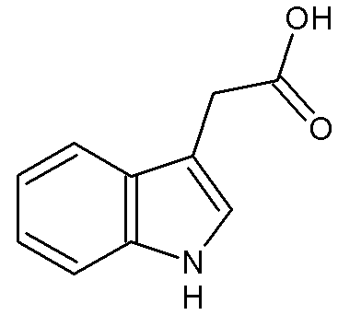
Биостим представляет собой комплекс фитогормонов ауксиновой и гиббереллиновой природы. Биостим рекомендуется применять для ускорения прорастания семян, при пикировке и высадке рассады, для улучшения укоренения саженцев. Далее подробней расскажу об ауксине и гибберлине.
“Ауксины — это группа гормонов растений, регулирующих на разных этапах жизни растения его рост, дифференцировку органов, ростовые реакции на свет и силу тяжести”. (1) Главным активным продуктом синтеза ауксинов является индолилуксусная кислота (ИУК). (3) Высококонцентрированные ауксины производятся и запасаются в местах активного деления клеток: в основном в конусах нарастания побега и корня, из которых после транспортируются в остальные части растения. (4) Транспорт ауксинов происходит непосредственно из одной клетки в другую, что является их отличительной особенностью среди других растительных гормонов, которые транспортируются по организму при помощи флоэмы. Существует 2 механизма входа ауксинов в клетку: пассивная диффузия и активный транспорт. В первом фитогормон находится в протонированной форме (IAAH) и проникает в клетку через фосфолипидную мембрану. Во втором ауксин транспортируется в анионной диссоциированной форме (IAA- и 2H+). Фермент AUXT переносит ауксин в клетку путем симпорта с протоном (за счет разницы между кислотной средой клеточной стенки и нейтральной или слабощелочной цитоплазмы). Выход ауксинов из клетки производят специальные транспортеры (PIN), которые концентрируются в базальной части клетки. (2)
Одним из способов регуляции активних форм фитогормонов в клетке является их переход в неактивное состояние, т.е. клетка растения способна деактивировать гормон при помощи ацилирования или связав его с аминокислотами.
Гибберлин же оказывает влияние на работу хромосомного аппарата. Способен в значительной степени влиять на длину стебля. При этом он может стимулировать как деление клеток, так и их растяжение. При этом гиббереллин не влияет на рост корня, а в повышенных концентрациях в водной культуре даже ухудшает состояние корней.
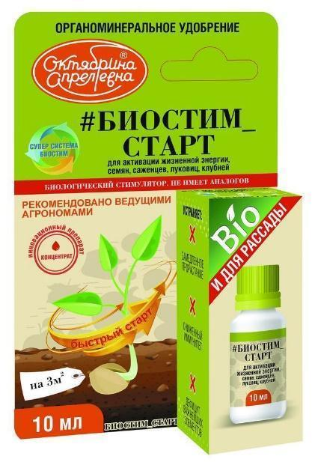
Материалы и методы.
Агрокультуры и сорта:
- Горох
  - Оскар Агро
  - Иловецкий
  - Калипсо
- Фасоль
  - Креолка
  - Тенек-Холодок
  - Нота
- Тыква крупноплодная
  - Марсельеза
  - Парижская золотая
  - Землячка
Выбор растений был осуществлен из-за единой концентрации раствора биостима для проращивания гороха, фасоли и тыквы.
- Раствор органоминерального удобрения биостима (“Биостим_Старт”), разбавленный в воде в пропорции 10 мл биостима к 1 литру воды (концентрация биостима в воде: 1%)
- Семена были пророщены в горшках с почвой и в марлевых салфетках, чтобы более точно определить влияние биостима на рост семян. Далее половина семян для проращивания в земле и половина семян для проращивания в салфетках была обработана раствором фитогормонов. Все оставшиеся семена были обработаны только водой.
- Фиксированные параметры: температура, производитель семян
Ход исследования:
- Проверка семян.
- Замачивание семян в воде или биорастворе на 24 часа
- Через 24 часа Каждая группа была поделена пополам. Часть семян посажена в землю, остальные были завернуты в намоченные (семью гормона или просто обычной водой) салфетки.
- Каждую неделю салфетки с семенами опускали в необходимые жидкости, а семена в горшках поливали водой через день, семена второй группы дополнительно опрыскивали раствором биостима в воде.
- Исследование проводилось месяц
- Через месяц мы можем наблюдать следующие результаты:

Результаты.
Результаты исследования представлены в таб. 1 и на диаграммах “Время появления побегов в почве” и “Время появления побегов в салфетках”. В таблице каждое число соответствует времени проращивания одного растения.
Не проросли следующие сорта:
- Горох Иловецкий
- Фасоль Тенек-Холодок
- Фасоль Нота (в почве)
- Тыква Землячка

Таблица «Агрокультуры и время появления их побегов в разных средах с биостимом и без»
Агрокультура | Время появления побегов, сут
 | почва |  | Салфетки
 | без биостима | с биостимом | без биостима | с биостимом
Горох Оскар Агро | 15, 16, 18 | 8,9 | 11,12,13 | 7.6,5
Горох Калипсо | 11,13,17 | 10 | 10,12 | 7,9
Фасоль Креолка | 6,7 | 4,5 | 11,12 | 5,5,7
Фасоль Нота | - | - | 17 | 4,5
Тыква Парижская Золотая | 20,22 | 22,23 | - | 11,12,14,
Тыква Марсельеза | 28,30 | 22,23 | 24,27 | 16,20
Среднее время | 16,9 | 14 | 15,8 | 8,9

Все растения имеют одинаковую тенденцию роста, поэтому была составлена диаграмма, в которой сравниваются среднее время появлениях побегов с/без биостима в почвенной и беспочвенных средах.
Для построения диаграммы было подсчитано среднее время появления побегов в почвенной и беспочвенных средах с биостимом и без (в программе Excel). Также была посчитана погрешность равная 7.4 дням. (Погрешность = корень из дисперсии: дисперсия времени прорастания каждой агрокультуры = 54,81; а ее корень = 7,4) В диаграмме погрешность также ограничена.

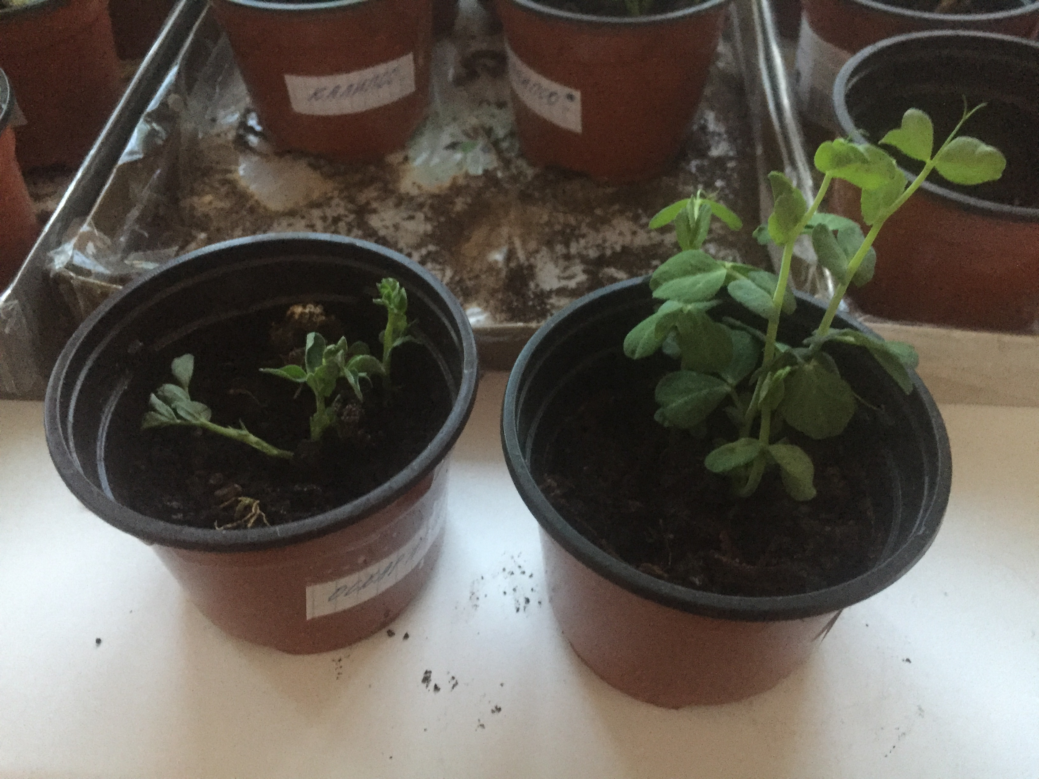
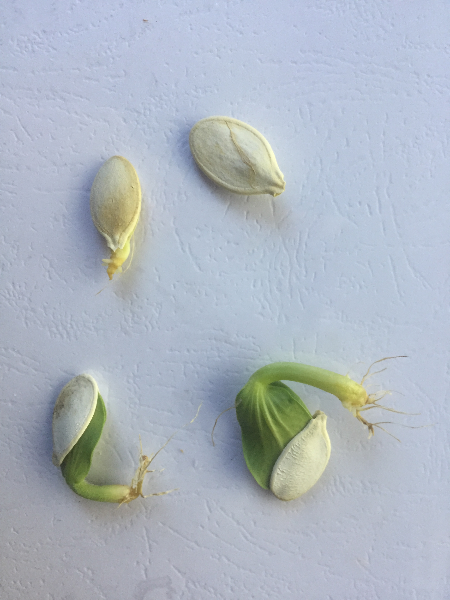
Рис. 2 (Горох «Оскар Агро»)
Рис. 1 (Крупноплодная “Парижская Золотая”)
тыква

Выводы
Различие между растениями с биостимом и без наблюдается, но статистически недостоверно. Гипотеза не опровергнута.
Заключение
Эксперимент имел бы более точный результат при использовании большего количества семян и растений (как минимум 10 для расчета погрешности и статистической точности), а также при предварительной проверке семян на всхожесть

Список литературы:
- Микробиология. Словарь терминов:
https://gufo.me/search?term=%D0%A4%D0%98%D0%A2%D0%9E%D0%93%D0%9E%D0%A0%D0%9C%D0%9E%D0%9D%D0%AB
- Носов, А.М. Физиология растений [Лекция]: лекции ученых МГУ/ Носов А.М.
https://youtu.be/lmmWvcHuW70
- Нефедьева Е.Э. Роль фитогормонов в регуляции прорастания семян [Статья]/ Нефедьева Е.Э., Белопухов С.Л., Верхотуров В.В., Лысак В.И.
https://cyberleninka.ru/article/n/rol-fitogormonov-v-regulyatsii-prorastaniya-semyan/viewer
- Пшибытко Н., Зеневич Л., Жаворонкова Н., Калашникова Л. Фитогормоны против фузариозного увядания [Статья]
https://cyberleninka.ru/article/n/fitogormony-protiv-fuzarioznogo-uvyadaniya/viewer
- Официальный сайт «Биостим_Старт»
https://kristall-agro.ru/katalog-produkcii/antistress-regulyatori/biostim-start

